Logo Cyngor Sir Ddinbych

# Sut i Newid eich Cyfrinair neu eich Gwybodaeth Gofiadwy a defnyddio Anghofio Cyfrinair?

Bydd y canllawiau hyn yn dangos i chi sut i newid eich cyfrinair, nodi neu newid eich gwybodaeth gofiadwy a beth i’w wneud os ydych chi wedi anghofio eich cyfrinair.

## Newid Eich Cyfrinair

1. Mewngofnodwch i iTrent
2. **Os** yw’n gofyn i chi ddewis rôl, dewiswch ‘Electric - People or Electric – Structure.’
3. Cliciwch ar yr eicon Dewislen Bersonol (wyneb) a dewiswch ‘Change my password’.

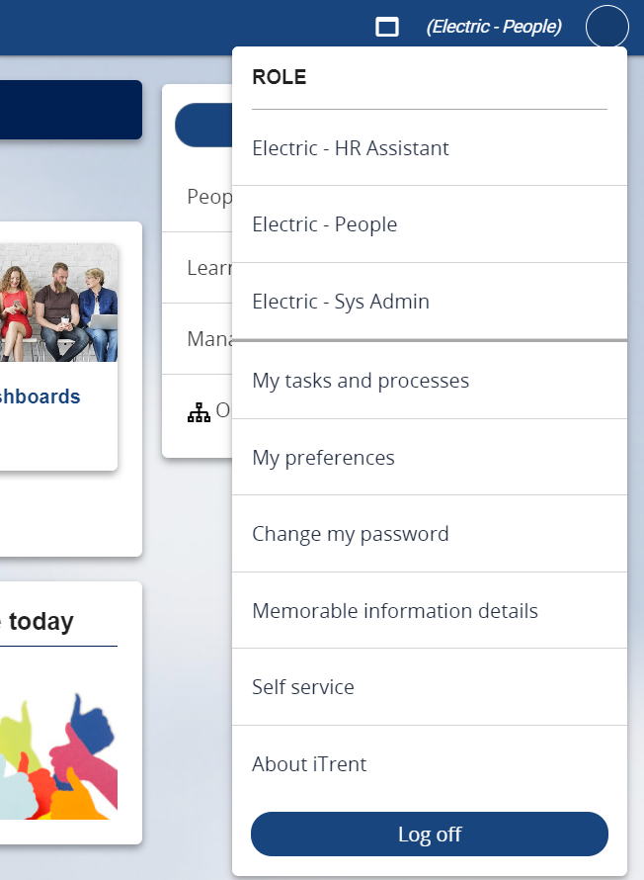

Bydd y ffurflen newid cyfrinair yn agor:

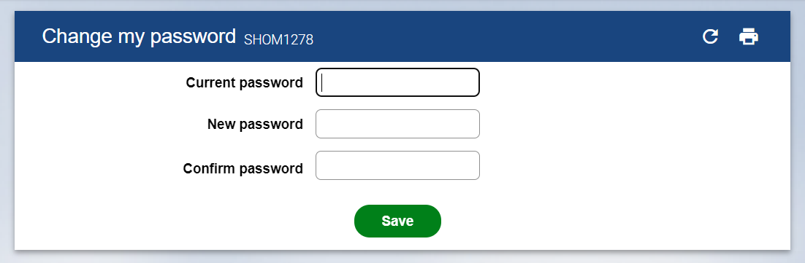

1. Teipiwch eich cyfrinair presennol.
2. Teipiwch gyfrinair newydd (mae’n rhaid defnyddio o leiaf 8 nod ac mae’n rhaid iddo gynnwys llythrennau a rhifau)
3. Cadarnhewch y cyfrinair newydd
4. Gwasgwch ‘Save’.

## Newid eich Gwybodaeth Gofiadwy

1. Mewngofnodwch i iTrent
2. **Os** yw’n gofyn i chi ddewis rôl, dewiswch ‘Electric - People or Electric – Structure.’
3. Gwasgwch ar yr eicon Dewislen Bersonol (wyneb) a dewiswch ‘Memorable information details’.

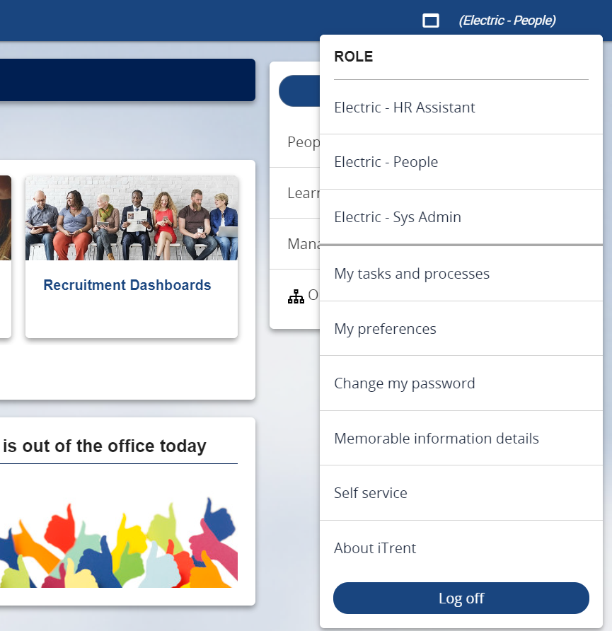

Bydd y ffurflen manylion gwybodaeth gofiadwy yn agor:

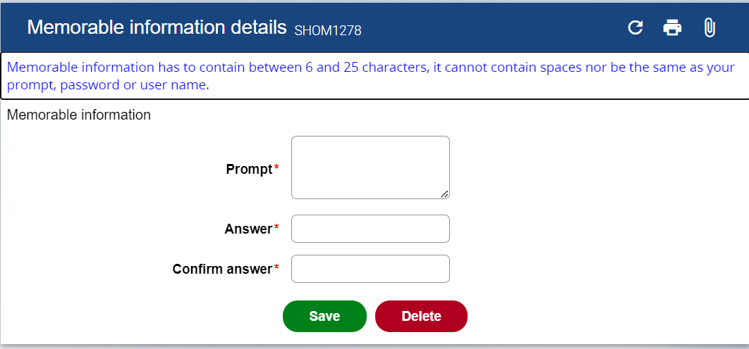

1. Nodwch gliw i’ch atgoffa chi o ateb y wybodaeth gofiadwy
2. Nodwch yr ateb (mae’n rhaid i’r ateb fod rhwng 6 a 25 nod heb ddefnyddio bylchau ac ni allwch ddefnyddio eich cliw, cyfrinair nac enw defnyddiwr fel ateb.)
3. Cadarnhewch yr ateb
4. Gwasgwch ‘Save’.

## Anghofio Cyfrinair?

1. Ewch i sgrîn Mewngofnodi iTrent a chliciwch ar ‘Forgotten password?’

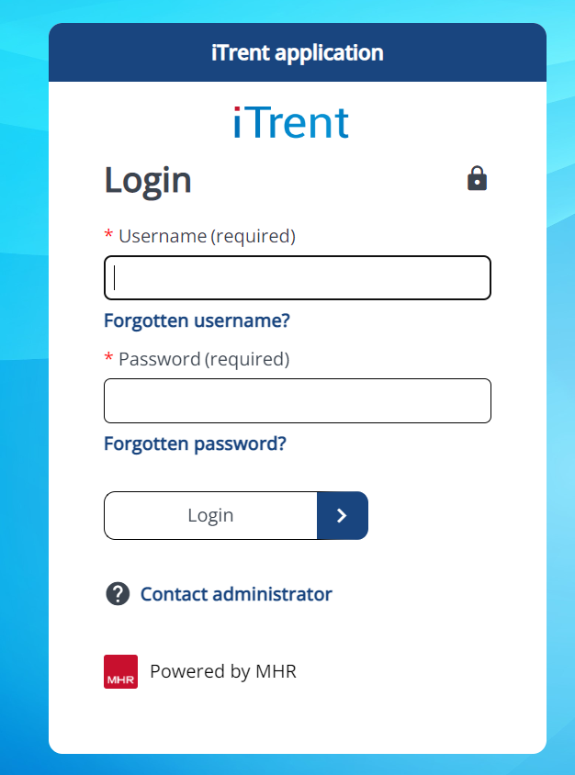

Bydd y sgrîn Anghofio Cyfrinair yn agor:

1. Nodwch eich enw defnyddiwr a bydd eich cliw yn ymddangos:

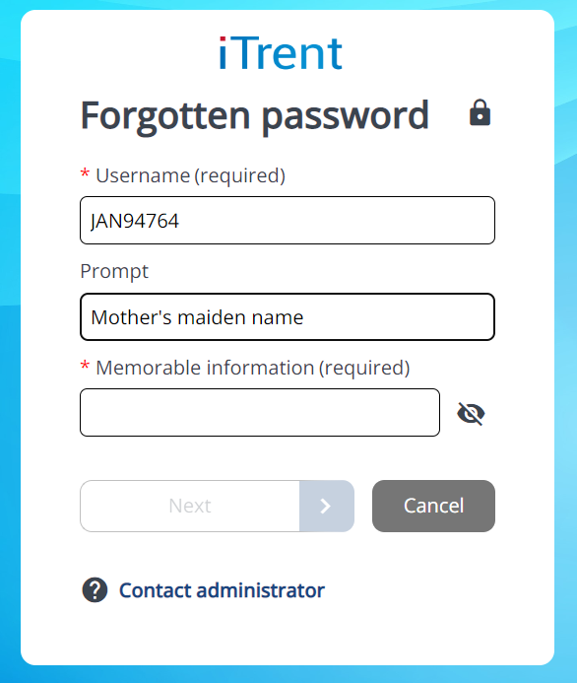

1. Nodwch ateb eich gwybodaeth gofiadwy, a bydd yn gofyn i chi newid eich cyfrinair.
2. Teipiwch gyfrinair newydd (mae’n rhaid defnyddio o leiaf 8 nod ac mae’n rhaid iddo gynnwys llythrennau a rhifau)
3. Cadarnhewch eich cyfrinair
4. Dewiswch ‘Login’.